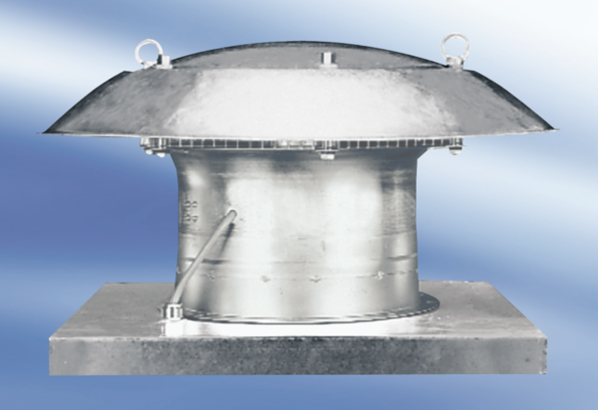Aksijalni krovni ventilator DZD 60/86 AJedinica za pakiranje: 1 komAsortiman:
Broj artikla: 0087.0452Proizvođač: MAICO

